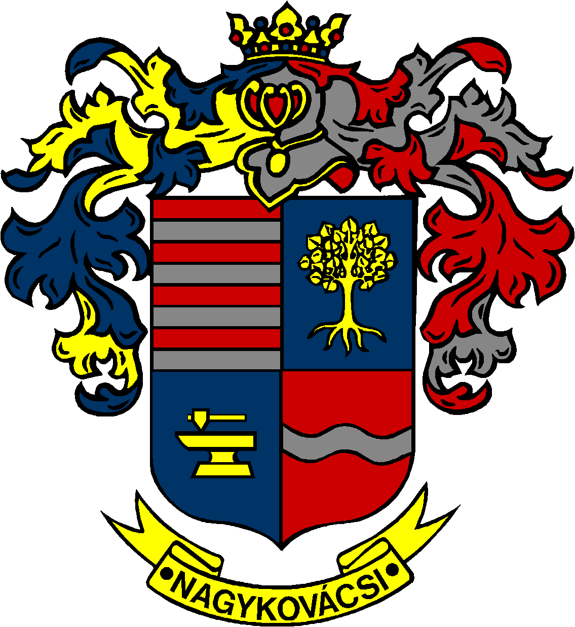

NAGYKOVÁCSI NAGYKÖZSÉG ÖNKORMÁNYZAT
PÉNZÜGYI ÉS TELEPÜLÉSFEJLESZTÉSI BIZOTTSÁG

ELNÖKE

MEGHÍVÓ
Nagykovácsi Nagyközség Önkormányzatának
Pénzügyi és településfejlesztési bizottsága ülésére

Az ülés helye: Öregiskola Közösségi Ház és Könyvtár
Időpontja: 2017. november 20. (hétfő) 17 óra 30 perc

Napirend:
- Tájékoztató Nagykovácsi Nagyközség Önkormányzata és költségvetési szervei 2017. évi költségvetésének háromnegyed évi teljesítéséről E – 126
Előterjesztő: Kiszelné Mohos Katalin polgármester
Előadó: Perlaki Zoltán gazdasági vezető
Tárgyalja: PB

- Az önkormányzat 2017. évi költségvetéséről szóló 3/2017. (II. 27.) önkormányzati rendeletének 4. sz. módosítása E – 127
Előterjesztő: Kiszelné Mohos Katalin polgármester
Előadó: Perlaki Zoltán gazdasági vezető
Tárgyalja: PB, ÜB

- A helyi adókról szóló 20/2015. (XI. 30.) számú önkormányzati rendelet felülvizsgálata E – 131
Előterjesztő: Kiszelné Mohos Katalin polgármester
Előadó: Papp István jegyző
Tárgyalja: PB, ÜB

- Döntés a Nagykovácsi Nagyközség Önkormányzat kizárólagos tulajdonában lévő, a Nagykovácsi 2576 hrsz alatti ingatlan forgalomképtelen törzsvagyonból történő kivonásáról E – 129
Előterjesztő: Kiszelné Mohos Katalin polgármester
Előadó: Györgyi Zoltán főépítész
Tárgyalja: PB, ÜB

- Döntés a 2017. évre vonatkozó Közbeszerzési terv módosításáról E – 130
Előterjesztő: Kiszelné Mohos Katalin polgármester
Előadó: dr. Halmosi-Rokaj Odett aljegyző
Tárgyalja: PB

- A Nagykovácsi Településüzemeltetési Kft. „v.a.” végelszámolásának befejezésével kapcsolatos döntések E – 133
Előterjesztő: Kiszelné Mohos Katalin polgármester
Előadó: Perlaki Zoltán osztályvezető
Tárgyalja: PB

- Döntés a Nemzeti Fejlesztési Minisztériummal és a Volánbusz Közlekedési Zrt.-vel kötendő megállapodásokról E – 128
Előterjesztő: Kiszelné Mohos Katalin polgármester
Előadó: dr. Halmosi-Rokaj Odett aljegyző
Tárgyalja: PB

- Döntés a DMRV Zrt.-vel felújítási, pótlási munkák elszámolása tárgyban kötendő megállapodás jóváhagyásáról E – 121
Előterjesztő: Kiszelné Mohos Katalin polgármester
Előadó: dr. Halmosi-Rokaj Odett aljegyző
Tárgyalja: PB

Nagykovácsi, 2017. november 16.
Tegzes Endre sk.
elnök

